# Architektur

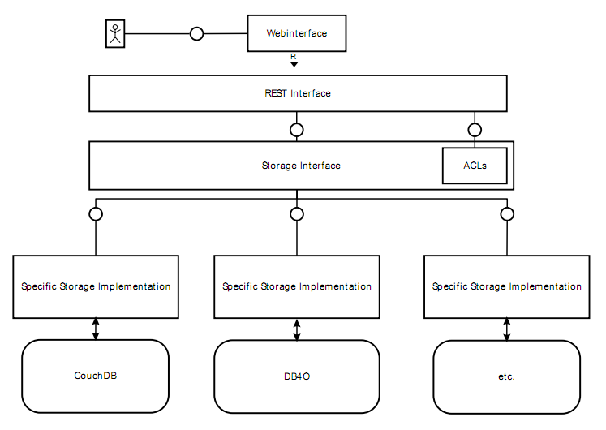

Interfaces, die von neuen Datenbanken implementiert werden müssen: Storage, Domain, DataBlob

Registrieren neuer Datenbanken: in Storage.loadClasses()

# REST Interface

Schema: data/<modelID>[/versions/<version>]/<DBname|DBid>/<ClassID|ClassName>/<instanceID|defaultName>

(Name zurzeit noch nicht implementiert)

Create Example data: /data/create_examples

# Storage Interface